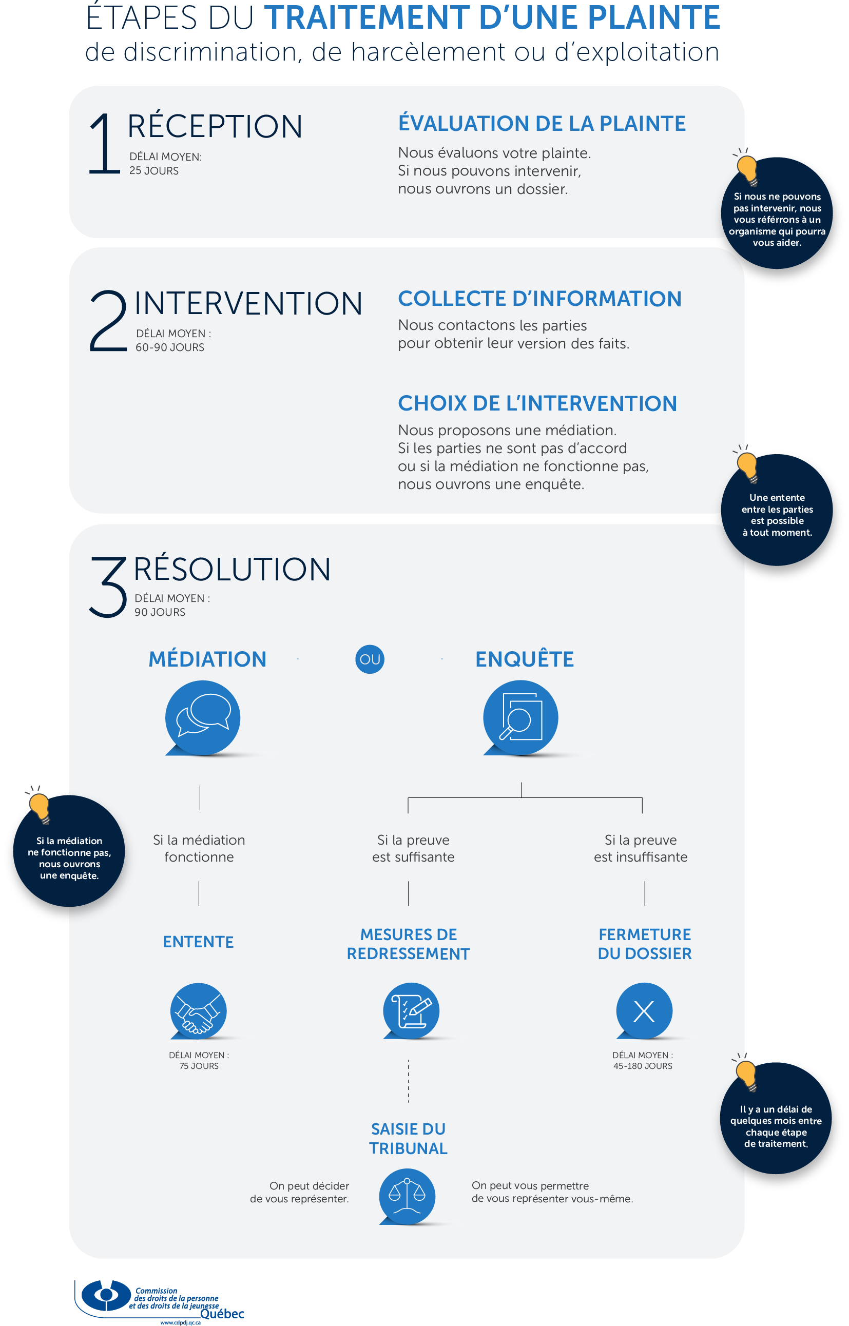

Étapes du traitement d’une plainte
de discrimination, de harcèlement ou d’exploitation

Pour porter plainte, remplissez le formulaire en ligne.
Si vous avez besoin d’aide pour le remplir, contactez-nous à plainte@cdpdj.qc.ca ou par téléphone : 1 800 361-6477.

Réception

Évaluation de la plainte
- Un technicien ou une technicienne ouvre un dossier et évalue si votre plainte est recevable et peut être traitée par la Commission. Cette personne pourrait vous contacter pour vous demander des informations complémentaires.
- Si la Commission ne peut pas intervenir, vous serez orienté vers un autre organisme qui peut vous aider (Commission des normes, de l'équité, de la santé et de la sécurité du travail, Tribunal administratif du logement, syndicat, etc.).

2. Intervention

Collecte d’information
Un conseiller ou une conseillère à l'évaluation :
- vous contacte pour clarifier le contenu de votre plainte et s’assurer que tous les éléments pertinents sont présents.
- contacte la partie mise en cause pour l’aviser du dépôt de la plainte.
- vérifie votre intérêt et celui de la partie mise en cause (les parties) à régler le dossier à l’amiable, par un processus de médiation.
La collecte d’information constitue la phase préliminaire de l’enquête

Choix de l’intervention
- Si les parties acceptent d’aller en médiation, votre dossier est transféré à un médiateur ou à une médiatrice.
- Si les parties refusent la médiation, votre dossier pourrait continuer en enquête.
- Il se peut aussi qu’à cette étape, la Commission décide de ne pas intervenir pour différentes raisons. Par exemple, si vous avez déposé un autre recours pour les mêmes faits ou si les délais légaux pour déposer la plainte n’ont pas été respectés. Votre dossier est alors fermé (En savoir plus sur les raisons pour lesquelles la Commission cesse d’agir).

Résolution

Médiation
- La médiation n’a lieu que si les parties (vous et la ou les parties mise en cause) ont donné leur accord.
- Un médiateur ou une médiatrice vous contacte et contacte la partie mise en cause. Cette personne vous rencontre et vous aide à trouver un terrain d’entente.
  - La médiation fonctionne si vous trouvez un terrain d’entente. Un mémoire de transaction est préparé et doit être signé par les parties. La plainte est résolue, votre dossier est fermé.
  - La médiation ne fonctionne pas si vous n’arrivez pas à vous entendre. Votre dossier est transféré à un enquêteur ou à une enquêtrice.

Enquête
L’enquête a lieu seulement si les parties (vous et la ou les parties mise en cause) n’avez pas souhaité aller en médiation ou si vous n’avez pas trouvé de terrain d’entente lors d’une médiation.

Recherche de preuves
- Un enquêteur ou une enquêtrice recherche des éléments de preuve (documents, captation audio et vidéo, témoignages, etc.). Son objectif est de vérifier si les allégations de votre plainte sont appuyées par une preuve suffisante.
- À tout moment de l’enquête, vous pouvez également régler le dossier à l’amiable en concluant une entente avec la partie mise en cause.

Décision du comité des plaintes
- Le rapport d’enquête est soumis au Comité des plaintes. Ce comité est constitué de trois membres de la Commission.
- Le Comité évalue si les preuves sont suffisantes pour appuyer votre plainte et prend une décision concernant votre dossier.

Preuve suffisante | Proposition de mesures de redressement
- Lorsque le Comité des plaintes considère que la preuve est suffisante pour appuyer votre plainte, elle peut proposer différentes mesures de redressement à la partie mise en cause.
- Un délai est accordé à la partie mise en cause pour qu’elle mette en application les mesures de redressement proposées.
- Lorsque la partie mise en cause se conforme aux mesures de redressement proposées, votre dossier est fermé.
- Lorsque la partie mise en cause ne se conforme pas aux mesures de redressement proposées, le Comité des plaintes peut mandater la Commission pour s’adresser au tribunal en votre nom.

Preuve suffisante | Décision de saisir le tribunal en votre nom
- Lorsque la partie mise en cause ne se conforme pas aux mesures de redressement proposées, la Commission s’adresse au Tribunal des droits de la personne en votre nom pour réclamer les mesures appropriées. Une avocate ou un avocat de la Commission vous représente alors devant le Tribunal, sans frais.

Preuve suffisante | Décision de ne pas vous représenter devant le tribunal
- Le Comité des plaintes peut décider de ne pas mandater la Commission pour vous représenter devant le Tribunal des droits de la personne, même lorsque la preuve est suffisante pour appuyer votre plainte. Par exemple, si votre litige ne soulève aucune question de faits ou de droit complexe. Chaque cas est évalué selon les circonstances du dossier. (En savoir plus sur les raisons pour lesquelles la Commission cesse d’agir).
- La Commission communique cette décision aux parties par lettre. Cette lettre précise les éléments pertinents pour soutenir la preuve qui pourront être présentés au Tribunal des droits de la personne si vous décidez d’y recourir.
- Même si la Commission ferme votre dossier, vous pouvez choisir d’intenter à vos frais un recours devant le Tribunal des droits de la personne. Vous avez 90 jours pour intenter ce recours. Ce délai (appelé « prescription ») débute dès que vous recevez l’avis de fermeture de votre dossier par la Commission.

Preuve insuffisante | Décision de fermer votre dossier
- Lorsque le Comité des plaintes considère que la preuve est insuffisante pour appuyer votre plainte, la Commission cesse d’agir et votre dossier est fermé.
- La Commission communique aux parties les motifs de cette décision par lettre.
- Même si la Commission ferme votre dossier, vous pouvez choisir d’intenter à vos frais un recours devant les tribunaux civils (Cour des petites créances, Cour du Québec ou Cour supérieure, par exemple).

Qui traite votre plainte?
Tout au long des étapes du traitement de votre plainte, vous parlerez à différentes personnes de la Commission. Chacune joue un rôle différent et important pour traiter votre plainte.

L’agente ou l’agent de bureau
Cette personne répond à vos demandes d’informations et vous soutient pour formuler une plainte à la Commission. Elle tient à jour les dossiers de plainte en y ajoutant les documents pertinents.

La technicienne ou le technicien à l’accueil et l’évaluation
Cette personne analyse votre plainte selon les critères fixés par la Charte des droits et libertés de la personne et ouvre votre dossier d’enquête si elle est recevable.

La conseillère ou le conseiller à l’évaluation
Cette personne contacte les parties pour recueillir plus d’information sur la plainte, obtenir la version des mis en cause et proposer la médiation.

La médiatrice ou le médiateur
Cette personne rencontre les parties pour les aider à parvenir à une entente à l’amiable. En savoir plus sur la médiation.

L’enquêtrice ou l’enquêteur
Cette personne recherche des éléments de preuve et soumet son rapport d’enquête au Comité des plaintes pour qu’il prenne une décision. En savoir plus sur L’enquête.

Le Comité des plaintes
Formé par trois membres de la Commission, le Comité prend une décision basée sur les résultats de l’enquête menée sur votre plainte.

L’avocate ou l’avocat
Cette personne vous représente au Tribunal des droits de la personne à la suite d’un mandat du Comité des plaintes. En savoir plus sur la représentation au Tribunal.

